9/1 | 早餐 | 午餐 |  | 晚餐
三 | 香菇肉燥米粉湯  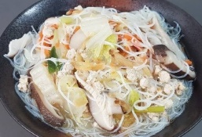 | 滷雞排 | 白菇芡汁豆腐 | 咕咾肉 | 魚香茄子
三 |  | 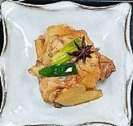 | 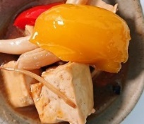 | 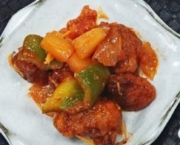 | 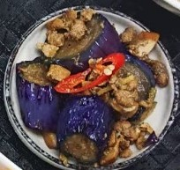
三 |  | 木須炒蛋 | 豆鼓苦瓜 | 泡菜炒年糕 | 油菜
三 |  | 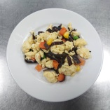 | 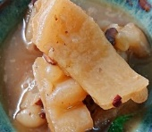 | 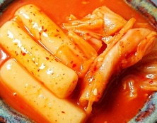 | 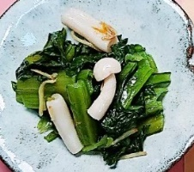
三 |  | 四神湯 |  | 筍片雞湯
三 |  | 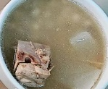 |  | 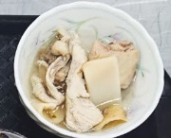
9/2 | 玉米肉末粥  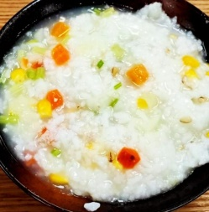  茶葉蛋  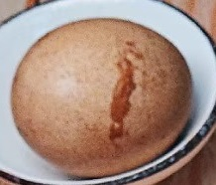 | 黑胡椒豬排 | 百頁燒肉末 | 咖哩烏龍麵 | 烤雞腿
四 |  | 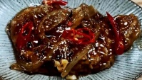 | 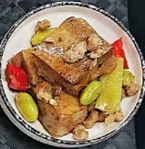 | 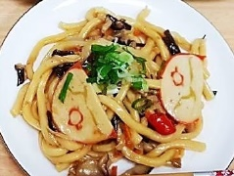 | 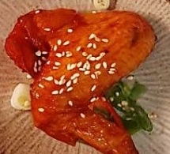
四 |  | 彩繪南瓜 | 奶汁焗白菜 | 高麗菜 | 玉米濃湯
四 |  | 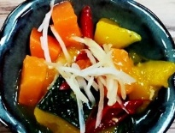 | 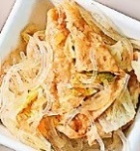 | 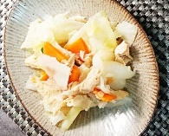 | 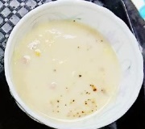
四 |  | 冬瓜肉絲湯 |  | 黑糖銀耳湯
四 |  | 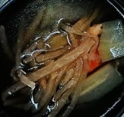 |  | 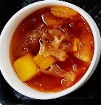
9/3 | 鍋貼  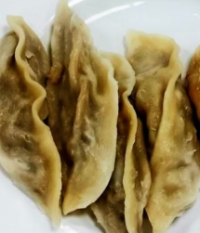  少糖豆漿  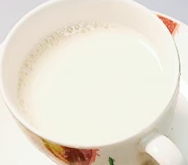 | 蔥燒獅子頭 | 蒜香毛豆夾 | 紅燒魚 | 小瓜炒美白菇
五 |  | 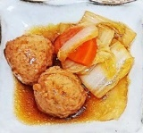 | 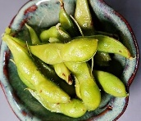 | 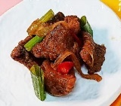 | 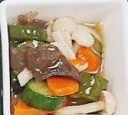
五 |  | 番茄豆腐 | 地瓜葉 | 素香蒸蛋 | 韮菜豆芽
五 |  | 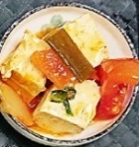 | 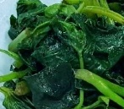 | 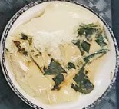 | 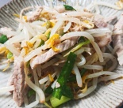
五 |  | 金針湯 |  | 蓮藕雞湯
五 |  | 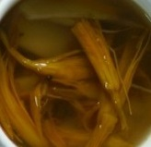 |  | 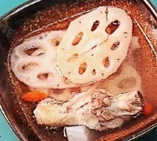
9/4 | 早餐 | 午餐 |  | 晚餐
六 | 古早味炒麵  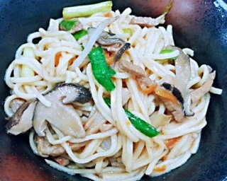  黃豆芽湯  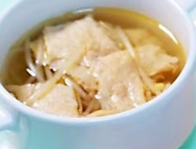 | 豆豉彩椒魚丁 | 西芹肉絲 | 夏威夷炒飯 | 烤雞塊
六 |  | 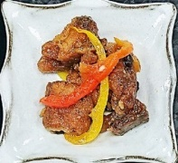 | 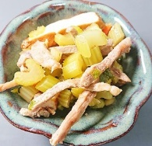 | 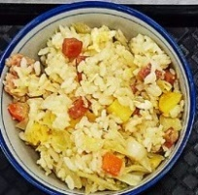 | 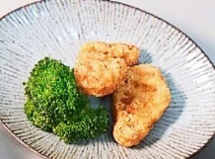
六 |  | 香酥薯條 | 高麗菜 | 青江菜 | 味噌豆腐湯
六 |  | 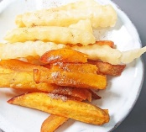 | 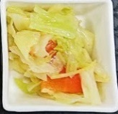 | 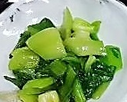 | 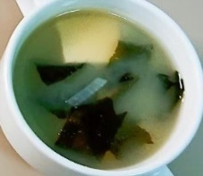
六 |  | 酸白菜鍋湯 |  | 紅豆粉圓湯
六 |  | 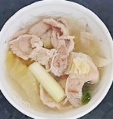 |  | 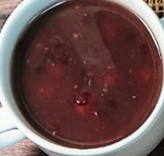
9/5 | 麵包  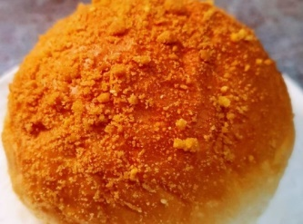  保久乳  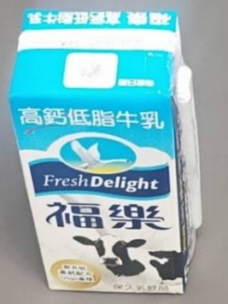 | 豆干燒雞 | 蒸蛋 | 梅干蒸肉 | 雞柳炒雙花
日 |  | 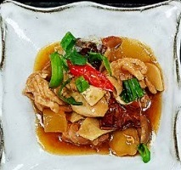 | 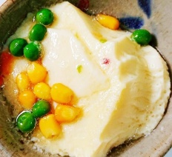 | 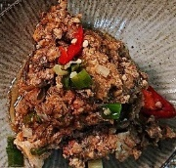 | 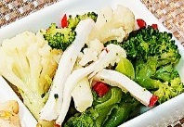
日 |  | 白菜滷 | 油菜 | 蠔油豆包絲 | 開陽蒲瓜
日 |  | 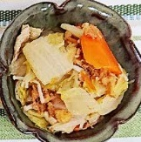 | 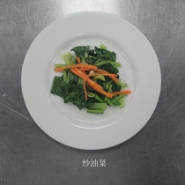 | 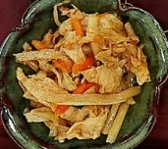 | 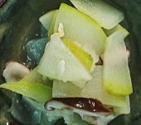
日 |  | 海鮮濃湯 |  | 大瓜丸片湯
日 |  | 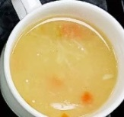 |  | 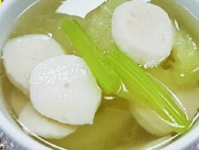
9/6 | 肉燥刀削湯麵  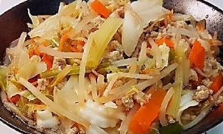 | 蔥燒豬排 | 紅燒烤麩 | 石鍋拌飯 | 香酥魚片
一 |  | 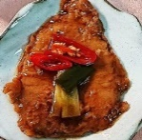 |  | 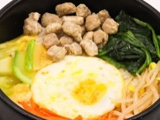 | 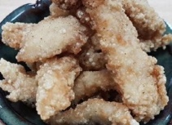
一 |  | 洋芋三絲 | 鐵板銀芽 | 花椰菜 | 南瓜排骨湯
一 |  | 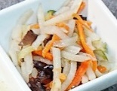 | 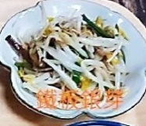 | 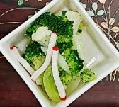 | 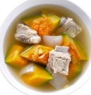
一 |  | 紫菜蛋花湯 |  | 綠豆湯
一 |  | 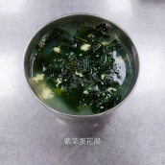 |  | 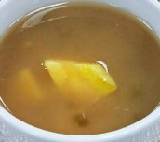
9/7 | 早餐 | 午餐 |  | 晚餐
二 | 玉米雞茸粥  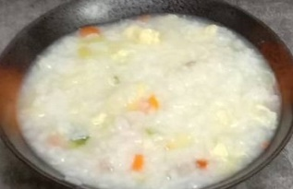  滷油豆腐  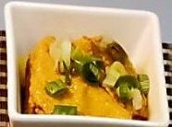 | 肉絲什錦麵 | 蔥油雞 | 海帶滷肉 | 洋蔥鮪魚
二 |  | 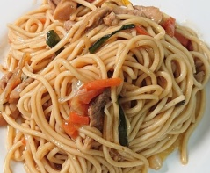 | 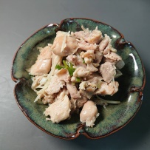 | 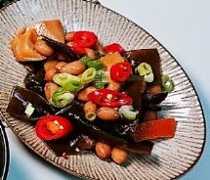 | 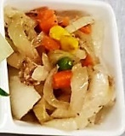
二 |  | 青江菜 | 蘿蔔排骨湯 | 鳳梨麵筋木耳 | 高麗菜
二 |  |  | 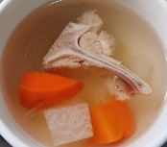 | 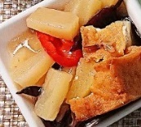 | 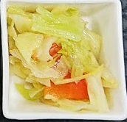
二 |  | 珍珠奶茶 |  | 珍菇蛋花湯
二 |  | 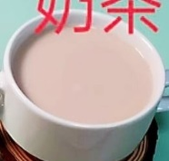 |  | 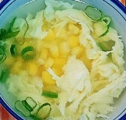
9/8 | 鍋燒意麵  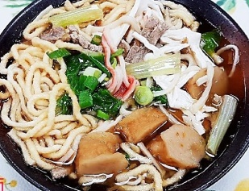 | 豬腳筍干 | 干絲海帶絲 | 茄汁魚丁 | 醬香肉末豆干
三 |  | 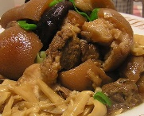 | 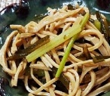 | 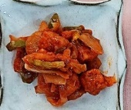 | 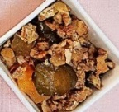
三 |  | 蛋酥白菜滷 | 油菜 | 小瓜拌粉皮 | 大陸妹
三 |  | 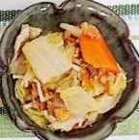 | 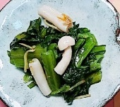 | 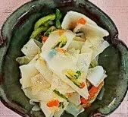 | 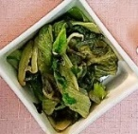
三 |  | 剝皮辣椒雞湯 |  | 榨菜肉絲湯
三 |  | 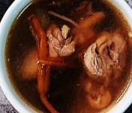 |  | 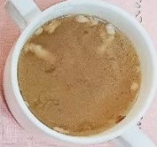
9/9 | 花生麵筋  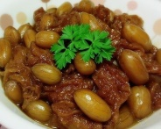  胡蘿蔔炒蛋  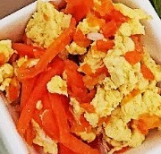  肉燥燙青菜  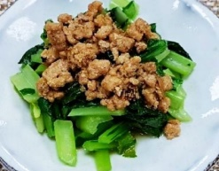 | 義大利肉醬麵 | 蔗香烤雞 | 芋頭燒肉 | 韭菜甜不辣
四 |  | 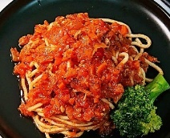 | 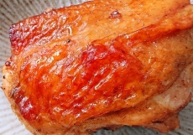 | 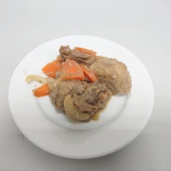 | 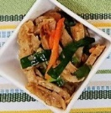
四 |  | 蠔油芥藍菜 | 魷魚羹湯 | 玉米炒雞丁 | 高麗菜
四 |  | 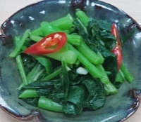 | 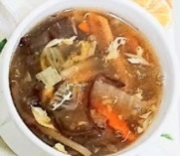 | 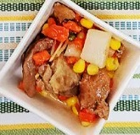
四 |  | 愛玉粉圓 |  | 香菇雞湯
四 |  | 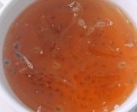 |  | 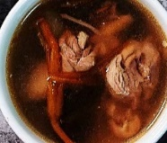
9/10 | 早餐 | 午餐 |  | 晚餐
五 | 水餃  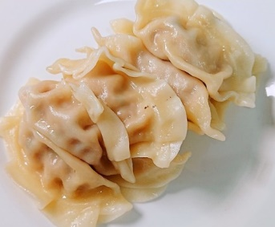  海芽蛋花湯  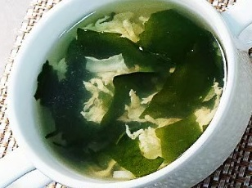 | 炸喜相逢 | 脆瓜蒸肉餅 | 紅燒獅子頭 | 西芹白靈菇
五 |  | 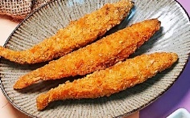 | 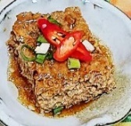 | 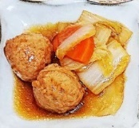 | 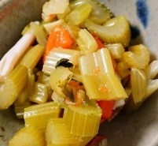
五 |  | 大黃瓜炒豆皮 | 大陸妹 | 蕃茄炒蛋 | 青江菜
五 |  | 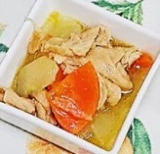 | 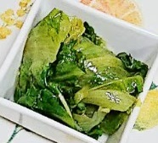 | 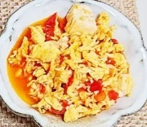
五 |  | 玉米濃湯 |  | 金針花肉絲湯
五 |  | 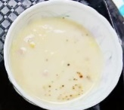 |  | 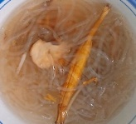
9/11 | 肉羹麵  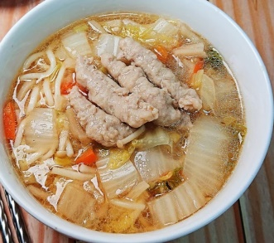 | 照燒雞 | 高麗菜 | 鮮蔬雞末炒飯 | 鐵板豬柳
六 |  | 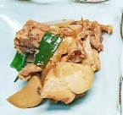 | 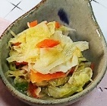 | 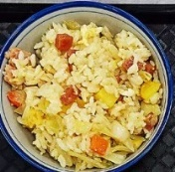 | 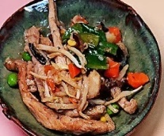
六 |  | 春捲/QQ丸 | 韮菜蒼蠅頭 | 油菜 | 關東煮湯
六 |  | 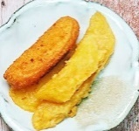 | 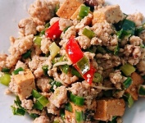 | 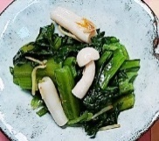 | 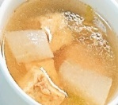
六 |  | 蘿蔔黑輪湯 |  | 紅豆湯
六 |  | 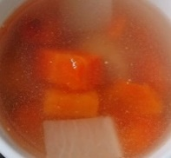 |  | 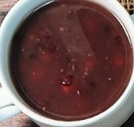
9/12 | 大亨堡  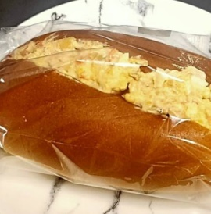  保久乳  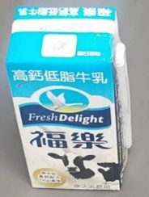 | 鮮魚粉絲煲 | 大白燒肉片 | 香菇燒雞 | 西芹炒肉絲
日 |  | 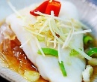 | 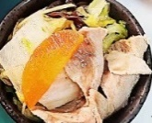 | 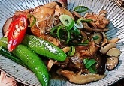 | 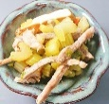
日 |  | 豆薯三絲 | 珍菇大黃瓜 | 魚香紫茄 | 小白菜
日 |  | 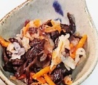 | 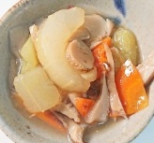 | 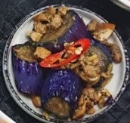 | 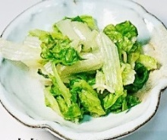
日 |  | 蓮藕雞湯 |  | 玉米粒蛋花湯
日 |  | 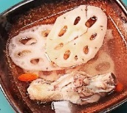 |  | 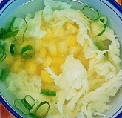
9/13 | 早餐 | 午餐 |  | 晚餐
一 | 沙茶肉絲湯麵  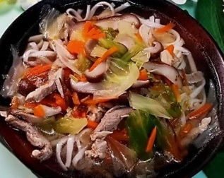 | 蘑菇醬燒豬排 | 麻油杏鮑菇 | 肉絲炒麵疙瘩 | 宮保魚丁
一 |  | 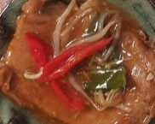 | 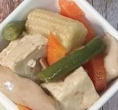 | 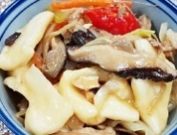 | 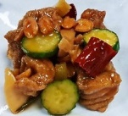
一 |  | 醋拌海帶絲 | 鵝白菜 | 白花菜 | 蕃茄豆腐湯
一 |  | 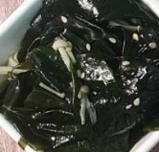 | 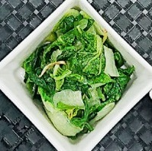 | 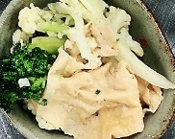 | 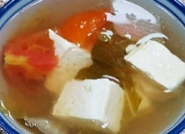
一 |  | 青木瓜肉片湯 |  | 綠豆薏仁湯
一 |  | 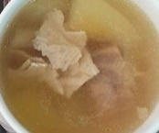 |  | 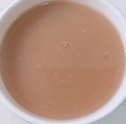
9/14 | 芹菜鮮魚粥  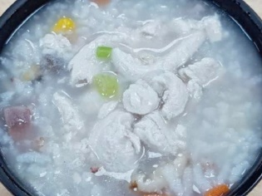  茶葉蛋   | 麻油雞高麗菜飯 | 豆豉排骨 | 無骨雞排 | 玉米絞肉
二 |  | 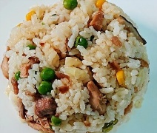 | 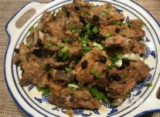 | 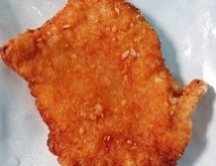 | 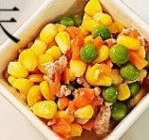
二 |  | 青花炒木耳 | 蘿蔔丸片湯 | 沙茶豆包絲 | 青江菜
二 |  | 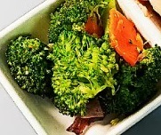 | 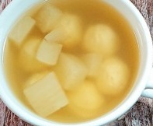 | 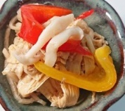
二 |  | 珍珠紅茶 |  | 冬瓜排骨湯
二 |  | 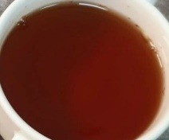 |  | 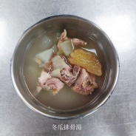
9/15 | 台式炒麵  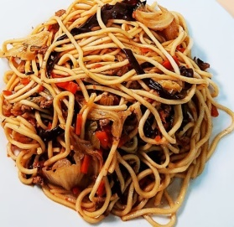  番茄蔬菜湯  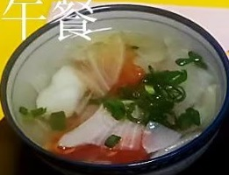 | 咖哩烤雞腿 | 彩椒豆干片 | 海結燒肉 | 螞蟻上樹
三 |  | 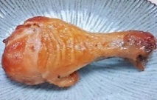 | 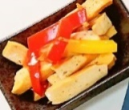 | 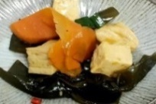 | 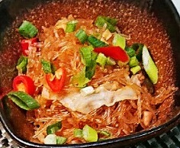
三 |  | 西芹甜不辣 | 鐵板銀芽 | 塔香烘蛋 | 高麗菜
三 |  | 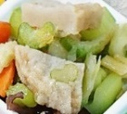 | 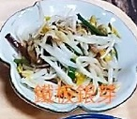 | 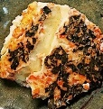 | 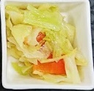
三 |  | 牛蒡珍菇湯 |  | 筍片雞湯
三 |  | 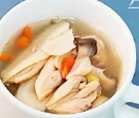 |  | 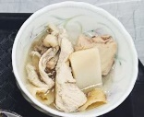
9/16 | 早餐 | 午餐 |  | 晚餐
四 | 韭菜盒子  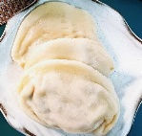  蜜汁豆干    阿華田  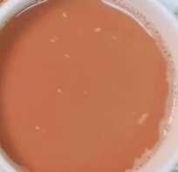 | 黑胡椒豬柳 | 南瓜燒肉末 | 海鮮什錦炒麵 | 香酥雞排
四 |  | 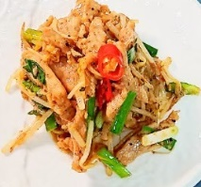 | 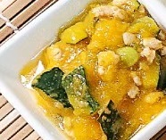 | 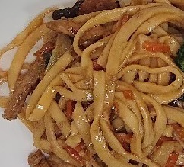 | 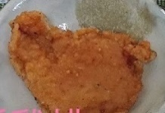
四 |  | 芹香素雞 | 油菜 | 開陽蒲瓜 | 酸菜鴨湯
四 |  | 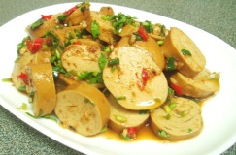 | 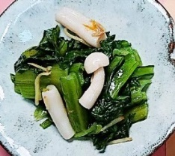 | 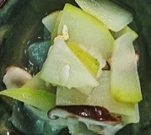 | 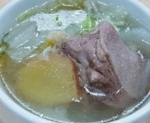
四 |  | 酸菜豬血湯 |  | 檸檬愛玉
四 |  | 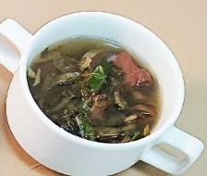 |  | 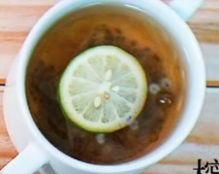
9/17 | 番茄肉醬麵  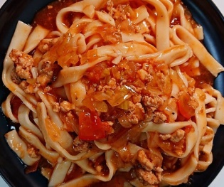  紅茶  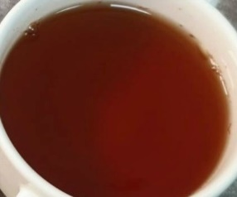 | 三杯鴨腿 | 鳯梨木耳 | 豆腐蒸魚 | 毛豆炒蛋
五 |  | 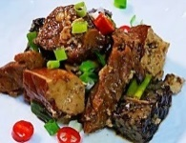 | 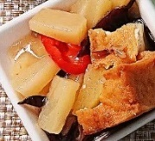 | 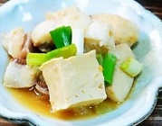 | 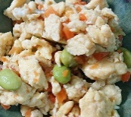
五 |  | 彩色豆豉苦瓜 | 高麗菜 | 紅燒茄子 | 鵝白菜
五 |  | 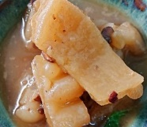 |  | 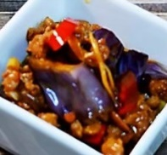 | 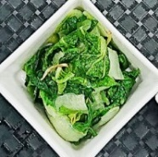
五 |  | 味增黃豆芽湯 | 月餅 | 番茄蔬菜湯
五 |  | 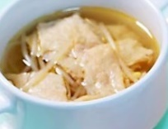 |  | 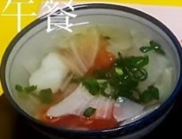
9/18 | 廣東粥  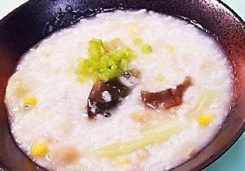  滷蛋  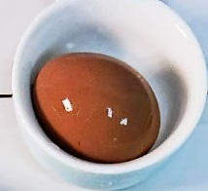 | 義大利肉醬麵 | 浦燒鯛魚腹 | 柳葉魚 | 滷筍干
六 |  | 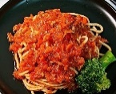 | 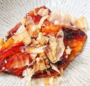 | 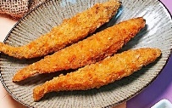 | 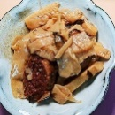
六 |  | 花椰菜 | 玉米蔬果濃湯 | 家常豆腐 | 大白菜
六 |  | 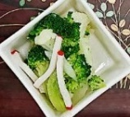 | 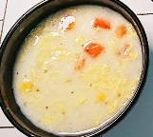 | 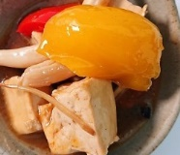 | 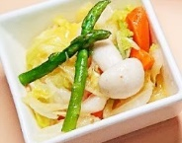
六 |  |  |  | 味噌魚丁湯
六 |  |  |  | 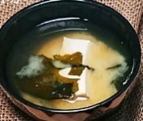
9/19 | 早餐 | 午餐 |  | 晚餐
日 | 麵包  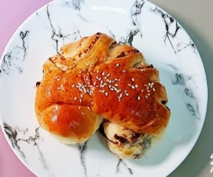  保久乳  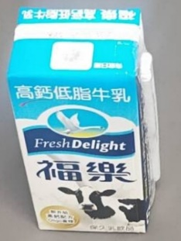 | 日式炒烏龍麵 | 烤雞翅 | 紅燒魚丁 | 焗汁培根洋芋
日 |  | 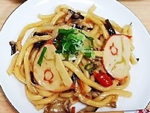 | 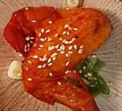 | 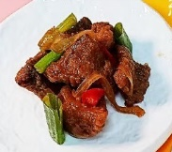 | 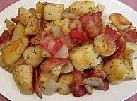
日 |  | 蒸南瓜 | 蘿蔔海結湯 | 大黃瓜木耳 | 豆芽菜
日 |  | 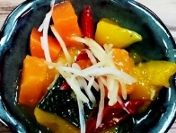 | 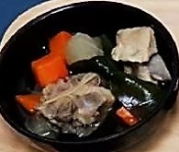 | 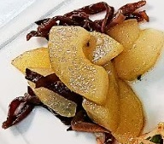 | 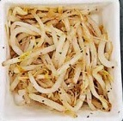
日 |  | 愛玉山粉圓 |  |  | 肉骨茶
日 |  | 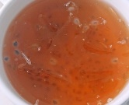 |  |  | 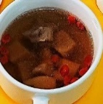
9/20 | 日式蟳絲湯麵  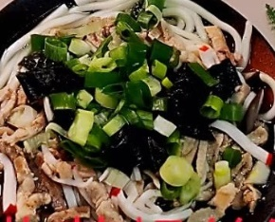 | 粉蒸排骨 | 豆薯肉末 | 火腿玉米蛋炒飯 | 炸喜相逢
一 |  | 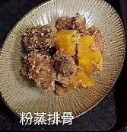 | 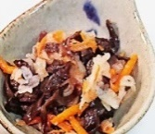 | 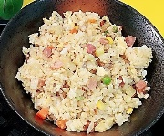 | 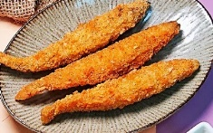
一 |  | 薑絲海根 | 油菜 | 高麗菜 | 酸辣湯
一 |  | 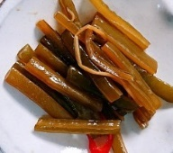 | 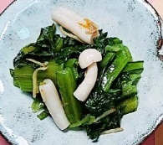 |  | 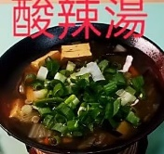
一 |  | 豬血湯 |  | 綠豆湯
一 |  | 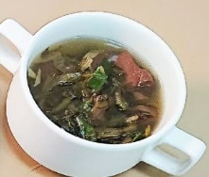 |  | 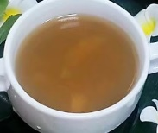
9/21 | 芋頭瘦肉粥  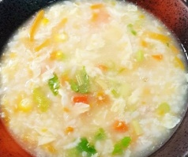  茶葉蛋 | 滷龍鳳腿 | 燒賣 | 蔥油雞 | 四季豆炒菇
二 |  | 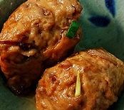 | 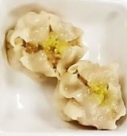 | 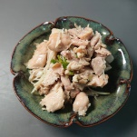 | 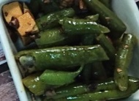
二 |  | 小瓜拌干絲 | 青江菜 | 奶油焗南瓜 | 雙花菜
二 |  | 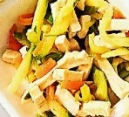 | 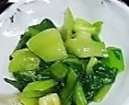 | 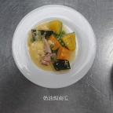 | 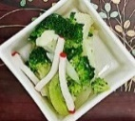
二 |  | 冬瓜排骨湯 |  | 金針雞湯
9/22 | 早餐 | 午餐 |  | 晚餐
三 | 鮮肉包  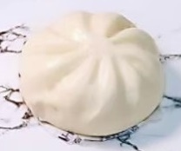  黑糖饅頭捲  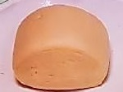  米漿   | 烤雞腿 | 炸杏鮑菇 | 橙汁豬柳 | 雪裡紅炒肉末
三 |  | 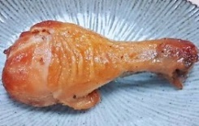 | 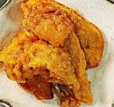 | 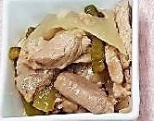 | 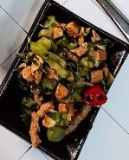
三 |  | 蒸三色蛋 | 香菇白菜滷 | 大瓜炒香菇 | 鐵板銀芽
三 |  | 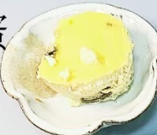 | 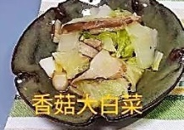 | 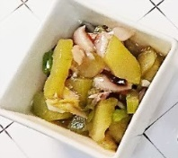 | 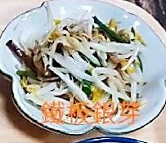
三 |  | 黑美人菇雞湯 |  | 黃豆芽豆腐湯
三 |  | 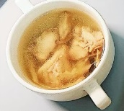 |  | 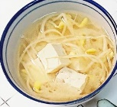
9/23 | 鮮蔬拌意麵  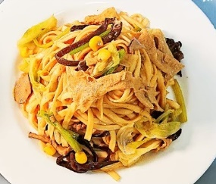  蘿蔔芹香湯  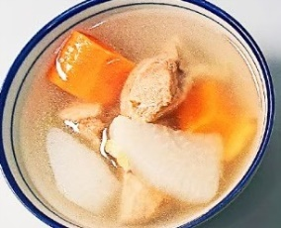 | 咖哩豬里肌 | 番茄炒蛋 | 紅燒豬肉麵 | 烤雞
四 |  | 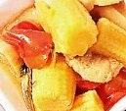 | 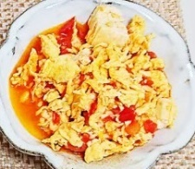 | 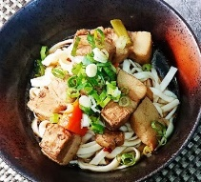 | 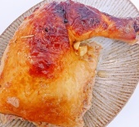
四 |  | 焗烤南瓜 | 高麗菜 | 鵝白菜 | 紅豆小湯圓
四 |  | 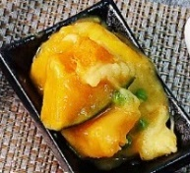 |  |  | 
四 |  | 海芽蛋花湯
四 |  | 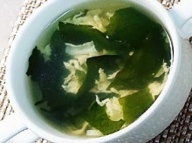
9/24 | 肉絲肉米粉湯  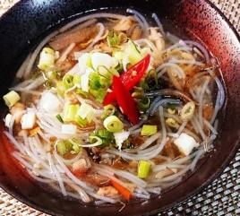 | 花枝蝦排 | 鳳梨木耳 | 蔥爆豬里肌 | 杏鮑菇炒玉米筍
五 |  | 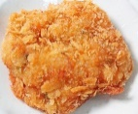 | 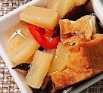 | 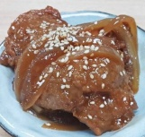 | 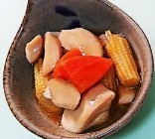
五 |  | 洋蔥炒鮮菇 | 炒敏豆 | 洋蔥炒蛋 | 高麗菜
五 |  | 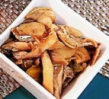 | 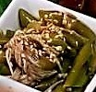 | 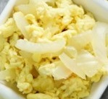
五 |  | 竹筍排骨湯 |  | 豬血湯
五 |  | 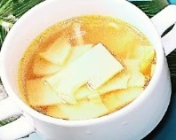 |  | 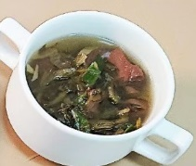

9/25 | 早餐 | 午餐 |  | 晚餐
六 | 吻魚玉米粥  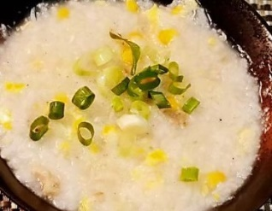  滷蛋 | 肉片什錦炒麵 | 烤雞翅 | 白玉燒肉 | 塔香海茸
六 |  | 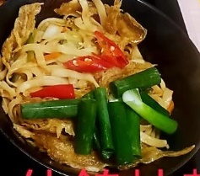 |  | 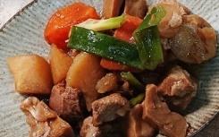 | 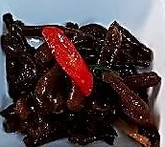
六 |  | 芥藍菜 | 油豆腐蘿蔔湯 | 沙茶米血 | 小白菜
六 |  | 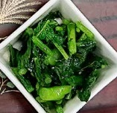 | 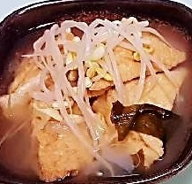 | 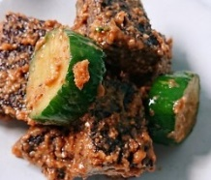 | 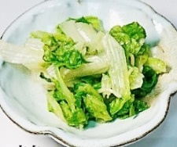
六 |  | 珍珠奶茶 |  | 木瓜排骨湯
六 |  | 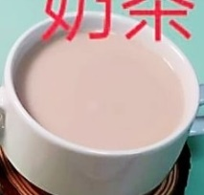 |  | 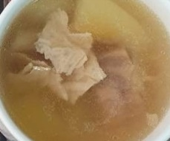
9/26 | 古早味炒麵  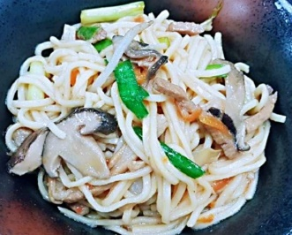  味增湯  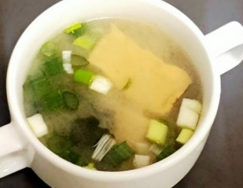 | 紅燒魚丁 | 竹筍炒肉絲 | 醬燒豬里肌 | 洋芋肉絲
日 |  | 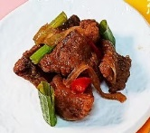 | 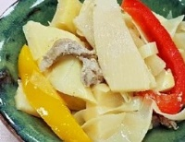 | 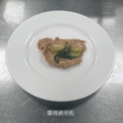 | 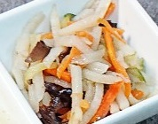
日 |  | 毛豆炒杏鮑菇 | 高麗菜 | 西芹甜不辣 | 青江菜
日 |  | 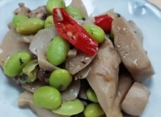 | 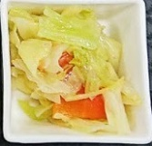 | 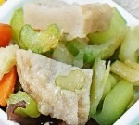
日 |  | 紅燒排骨湯 |  | 冬瓜魚丸湯
日 |  | 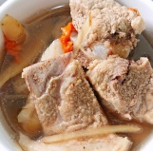 |  | 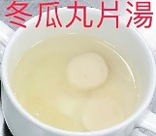
9/27 | 麵包  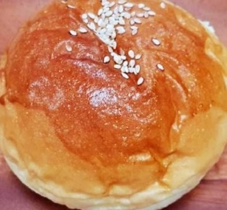  保久乳  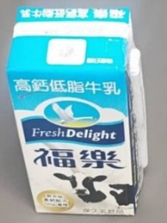 | 什錦炒麵 | 黃金柳葉魚 | 三杯雞 | 京醬珍菇肉絲
一 |  | 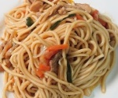 | 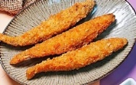 | 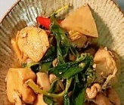 | 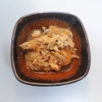
一 |  | 油菜 | 番茄蔬菜湯 | 泡菜年糕 | 鵝白菜
一 |  | 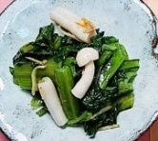 | 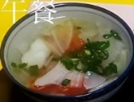 | 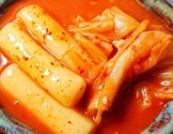 | 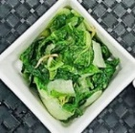
一 |  | 綠豆地瓜湯 |  |  | 蘿蔔肉丁湯
一 |  | 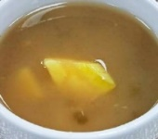 |  |  | 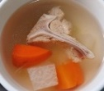

9/28 | 早餐 | 午餐 |  | 晚餐
二 | 沙茶肉絲麵線  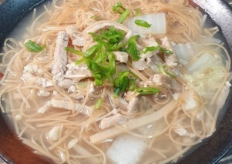 | 紅燒獅子頭 | 大黃美白菇 | 醬瓜蒸肉餅 | 蕃茄炒蛋豆腐
二 |  | 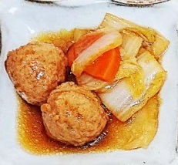 | 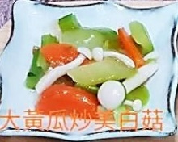 | 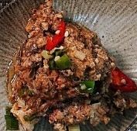 | 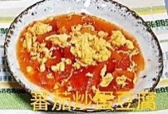
二 |  | 日式蒸蛋 | 鐵板銀芽 | 毛豆炒杏鮑菇 | 香菇大白菜
二 |  | 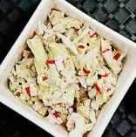 |  | 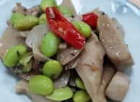 | 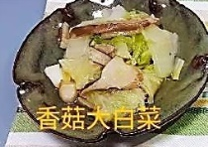
二 |  | 剝皮辣椒雞湯 |  | 榨菜肉絲湯
二 |  | 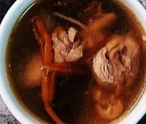 |  | 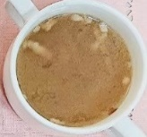
9/29 | 水餃  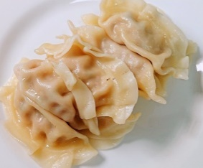  豆漿(微糖) | 咖哩炒麵 | 香酥魚排 | 洋芋燒肉 | 青椒炒魷魚
三 |  | 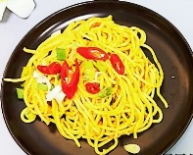 | 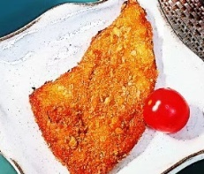 | 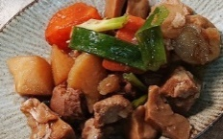 | 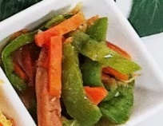
三 |  | 開陽蒲瓜 | 肉羹湯 | 紅蘿蔔炒蛋 | 油菜
三 |  | 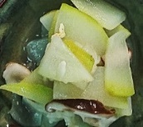 | 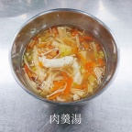 | 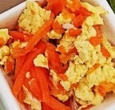 | 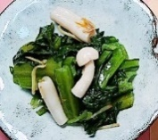
三 |  | 紅豆湯 |  | 蘿蔔排骨湯
三 |  | 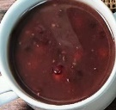 |  | 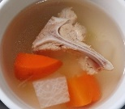
9/30 | 番茄肉醬麵  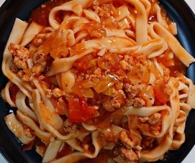  低糖紅茶  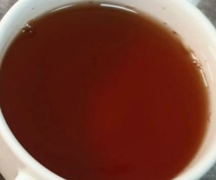 | 烤雞翅 | 毛豆炒雞丁 | 珍菇燴素肉丸 | 杏鮑菇燒角螺
四 |  | 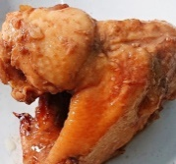 | 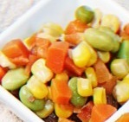 | 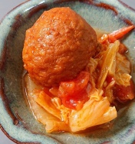 | 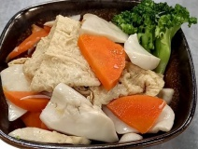
四 |  | 魚香紫茄 | 珍菇大黃瓜 | 蕃茄炒蛋 | 青江菜
四 |  | 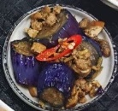 | 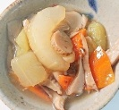 | 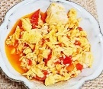
四 |  | 四神湯 |  | 黃豆芽豆腐湯
四 |  | 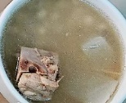 |  | 